**Compte rendu des évolutions**

La requête SQL évoluer dans le UtilisateurManager.php



Par la suite on n’a du aller cherché dans les SESSION dans le Crontoller.php ainsi que dans le UtilisateurController.php

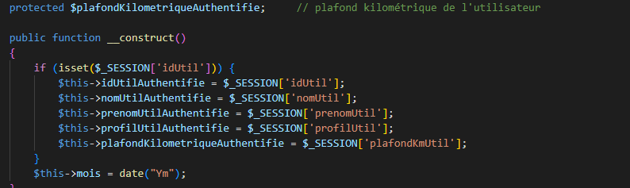

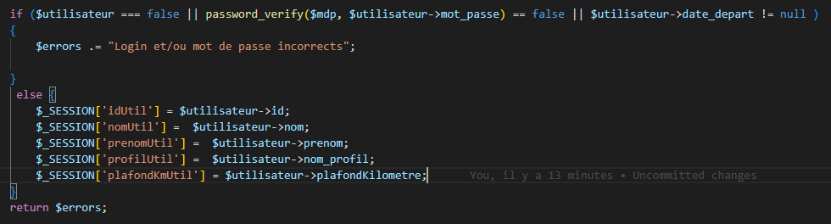

Et pour finir le code de la fonction

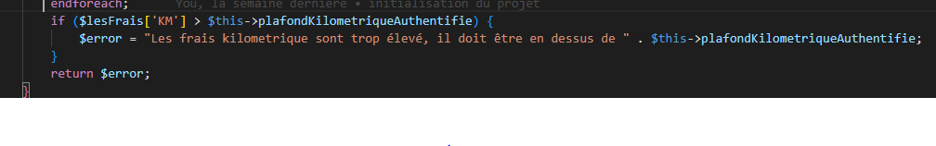

Les évolutions ont été mises à jour sur bitbucket :

